湖南省人民政府办公厅关于印发《湖南省畜禽规模养殖污染防治规定》的通 知
湘政办发〔2022〕46号

各市州、县市区人民政府，省政府各厅委、各直属机构：
《湖南省畜禽规模养殖污染防治规定》已经省人民政府同意，现印发给你们，请认真贯彻执行。

湖南省人民政府办公厅
2022年8月30日
（此件主动公开）

湖南省畜禽规模养殖污染防治规定
第一章 总则
第一条 为加强我省畜禽养殖污染防治工作，推进畜禽养殖废弃物综合利用和无害化处理，保护和改善全省生态环境，根据《中华人民共和国环境保护法》《中华人民共和国水污染防治法》《中华人民共和国大气污染防治法》《中华人民共和国土壤污染防治法》《中华人民共和国固体废物污染环境防治法》《中华人民共和国长江保护法》《中华人民共和国畜牧法》《中华人民共和国动物防疫法》《畜禽规模养殖污染防治条例》等法律法规和有关政策规定，结合我省实际，制定本规定。
第二条 本规定适用于本省行政区域内畜禽养殖场、畜禽养殖户的污染防治。
畜禽养殖场指达到本规定第三条中畜禽养殖场养殖规模标准的畜禽集中饲养场所。畜禽养殖户指畜禽养殖数量达到本规定第三条中的规模标准、从事经营性畜禽养殖活动的单位和个人。
第三条 单一畜种畜禽养殖规模的划分标准如下：
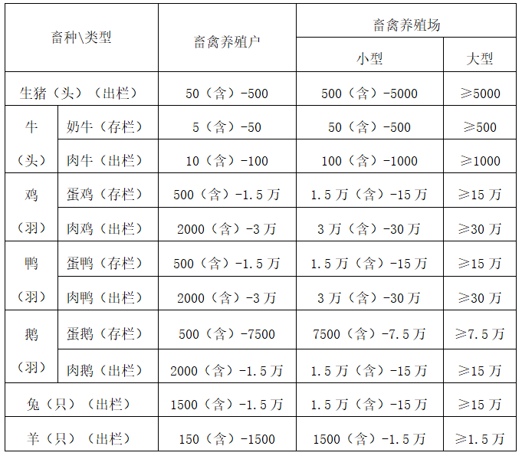
第四条 县级以上人民政府应当加强对畜禽养殖污染防治工作的组织领导，建立健全发展改革、科学技术、公安、财政、自然资源、生态环境、水利、农业农村、林业等多部门工作协调机制，统筹推进畜禽养殖污染防治工作。
畜禽养殖场、畜禽养殖户是畜禽养殖污染防治的责任主体。
第五条 生态环境部门负责畜禽养殖污染防治的统一监督管理，会同农业农村等部门编制本行政区域畜禽养殖污染防治规划、管理和指导完善本行政区域内畜禽养殖环保台账；负责畜禽养殖建设项目环境影响评价、排污许可管理；对畜禽养殖环境污染加强监管执法检查，及时查处违法行为。
农业农村部门负责畜禽养殖废弃物综合利用和病死畜禽无害化处理的指导与服务，指导畜禽标准化养殖。负责牵头编制本行政区域畜牧业发展规划；负责畜禽养殖场（户）备案登记管理、动物防疫条件的审核和监督；配合生态环境等部门开展畜禽养殖禁养区、限养区、适养区的划定工作。
乡镇人民政府、街道办事处应当按照职责做好畜禽养殖污染防治工作，协助生态环境、农业农村主管部门以及其他有关部门按照职责开展有关工作。
其他有关部门职责依照法律法规规定、职能分工以及《湖南省生态环境保护工作责任规定》《湖南省赋予乡镇（街道）经济社会管理权限指导目录》等行使。
第六条 本规定第五条中有关部门应依法公开畜禽养殖污染防治工作的相关信息。需要依法进行环境信息披露的畜禽养殖企业，应按照企业环境信息披露有关规定进行环境信息披露。
各级人民政府应完善公众举报渠道，健全公众参与机制，鼓励公民、法人和其他组织积极参与和监督畜禽养殖污染防治工作。任何单位和个人对违反本规定的行为，有权向县级以上生态环境、农业农村部门举报。
第二章 污染预防
第七条 畜牧业发展规划应统筹考虑环境质量、环境承载能力以及畜禽养殖污染防治要求等，并应与经济社会发展规划、国土空间规划、生态环境保护规划等有关规划衔接，合理布局，科学确定畜禽养殖的品种、规模、总量等。在征求相关部门意见后，报本级人民政府或其授权的部门批准实施。
畜禽养殖污染防治规划应与畜牧业发展规划相衔接，明确畜禽养殖污染防治目标、任务、重点区域，明确污染治理重点设施建设以及废弃物综合利用等污染防治措施。在征求相关部门意见后，报本级人民政府或其授权的部门批准实施。
第八条 县级人民政府依据相关法律法规的要求，结合本地实际，在综合自然资源、生态环境、农业农村、水利等部门意见后，科学划定本行政区域畜禽养殖的禁养区、限养区和适养区。
禁养区划定后原则上5年内不作调整，确需调整的，需由原审批机关批准。
第九条 禁养区按照《中华人民共和国畜牧法》《畜禽规模养殖污染防治条例》等法律法规明确的禁养区域、禁养对象、禁养方式严格管理。禁养区内现有不符合要求的畜禽养殖场、畜禽养殖户应由县级以上人民政府在国家规定时限内依法关停或搬迁。
第十条 畜禽养殖场、畜禽养殖户应当建立畜禽养殖污染防治台账。
畜禽养殖场污染防治台账应当载明畜禽养殖畜种、规模以及畜禽养殖废弃物的产生、排放和综合利用等情况，由乡镇人民政府、街道办事处指导并收集汇总本行政区域内畜禽养殖场环保台账，报当地生态环境、农业农村部门备案。
畜禽养殖户污染防治台账应当载明畜禽养殖畜种、规模以及养殖废弃物产生数量、处理方式等，由乡镇指导建档、自行管理。
各级生态环境、农业农村部门，乡镇人民政府、街道办事处应加强信息共享，共同管理和指导完善本行政区域内畜禽养殖场环保台账。
第十一条 畜牧业发展规划应依《规划环境影响评价条例》的要求，开展规划环境影响评价工作。
畜禽养殖建设项目应根据生态环境部有关规定，开展环境影响评价。
第十二条 按照国家排污许可制要求需要申领排污许可证或进行排污登记的畜禽养殖场、畜禽养殖户应及时申领排污许可证或进行排污登记，并按证排污。
第十三条 新建、改建、扩建畜禽养殖场应符合畜牧业发展规划、畜禽养殖污染防治规划，满足动物防疫条例，进行环境影响评价，实施雨污分流，建设与养殖规模相匹配的畜禽养殖粪污处理与资源化利用设施并确保正常运行。已委托满足相关环保要求的第三方单位代为处理或利用的，可不自行建设粪污处理与资源化利用设施。
未建设畜禽养殖粪污处理与资源化利用设施、自建的设施不合格或者未委托满足相关环保要求的第三方单位代为处理或利用的，畜禽养殖场不得投入生产或使用。
需新建、改建、扩建畜禽养殖场所的畜禽养殖户按国家和省有关规定执行。
承接畜禽养殖粪污处理与资源化利用的第三方单位，应具有相应的处理设施和能力；应建立畜禽养殖粪污交接和处理台账，并如实登记。鼓励满足相关环保要求的第三方单位成片或连片承接畜禽养殖粪污处理与资源化利用。
第十四条 各级人民政府应将病死畜禽集中无害化处理体系建设纳入国民经济和社会发展规划，制定本行政区域内的病死畜禽及病害畜禽产品集中无害化处理场所建设规划，建立政府主导、市场运作的无害化处理机制。
从事畜禽饲养、屠宰、经营、隔离以及畜禽产品生产、加工、贮藏等活动的单位和个人，应严格按照《中华人民共和国动物防疫法》等有关规定做好病死畜禽和病害畜禽产品的无害化处理，完善与生产、经营规模相适应的收集暂存冷藏设施，不得买卖、屠宰、加工、随意弃置病死畜禽和病害畜禽产品。
除病死畜禽集中无害化处理收集体系不能覆盖的边远山区和交通不便地区外，病死畜禽及病害畜禽产品原则上应委托无害化处理企业集中处理。
鼓励无害化处理企业配套建设跨行政区域的病死畜禽无害化收集体系，建设生物安全防护措施严密、收集能力强、覆盖范围广、转运监管严的病死畜禽暂存、中转、运输设施。无害化处理应按国家和省有关规定，采用化制法、高温法等能有效杀灭病原微生物的工艺。
第三章 污染治理
第十五条 畜禽养殖污染治理应按照减量化、资源化、无害化的原则，从源头控制，采取合适的技术对畜禽养殖粪污进行处理，并通过粪肥还田、制取沼气、制造有机肥等方式提高畜禽养殖粪污的资源化利用率。
粪污收集、贮存和处理，污水收集和处理，恶臭控制等具体的处理技术，参照最新的畜禽养殖污染防治技术措施实施。
将畜禽养殖粪污用作肥料的，应建设符合相关环保要求的粪污储存设施，配套足够的消纳土地。不能消纳而外排环境的，应经过处理并达到排放标准，确保不产生环境污染。
第十六条 畜禽养殖污染造成生态环境损害的，应依法追究生态环境损害赔偿责任。对畜禽养殖污染主体不明确或主体灭失的现有区域污染、历史遗留污染，由县级人民政府制定整治方案并组织实施。
第十七条 各地科学技术、生态环境、农业农村等部门要结合本行政区域资源环境禀赋、农业经营方式、畜牧业发展现状和环境质量改善目标要求，组织专家团队积极开展科技攻关，推广节水养殖、清洁生产、畜禽养殖粪污还田利用、恶臭污染防治等技术，指导畜禽养殖场、畜禽养殖户改进和完善畜禽养殖设施和工艺以及畜禽养殖粪污综合利用模式。
第十八条 各级人民政府应充分利用行政手段，出台政策鼓励集约饲养，支持畜禽养殖场标准化改造，发展种养结合和生态循环的适度规模养殖，积极引导农民使用有机肥或规模化积造的农家肥等，使资金重点向畜禽养殖废弃物资源化利用和无害化处理设施建设倾斜。
探索综合运用财政、税收、金融、价格等经济手段和政府购买服务等机制模式，降低畜禽养殖污染治理成本。
利用市场手段推动建立企业、政府、社会多元化投入和利益分享机制，鼓励畜禽养殖污染第三方治理，提高畜禽养殖污染治理的专业化、市场化和产业化水平。
第四章 监督管理
第十九条 生态环境部门应当加强对畜禽养殖环境污染的监测和监督检查，及时查处违法行为。
农业农村部门应当加强组织实施畜禽标准化生产，指导畜禽养殖场（户）科学养殖，科学利用养殖废弃物。
其他有关部门在各自的权限范围内依据《湖南省生态环境保护工作责任规定》对畜禽养殖污染防治工作进行监管。
乡镇人民政府、街道办事处依据《湖南省赋予乡镇（街道）经济社会管理权限指导目录》，加强对本行政区域内畜禽养殖污染及废弃物处理设施的监管。
第二十条 畜禽养殖污染的危害、治理方法和治理技术应当纳入各级人民政府生态环境保护宣传教育、科普宣传之中。
第二十一条 各级人民政府应重视畜禽养殖污染方面的信访投诉处理，生态环境、农业农村等部门应依法妥善处理。
第二十二条 生态环境部门应于每年12月底前向上级主管部门报送本年度畜禽养殖污染监管执法情况。
第二十三条 县级以上人民政府应统筹安排资金，用于对禁养区内现有不符合要求的畜禽养殖场、畜禽养殖户的关停或搬迁进行补偿。
县级以上人民政府应统筹安排畜禽养殖污染防治资金，激励畜禽养殖污染防治工作的推进。生猪（牛羊）调出大县奖励资金的分配、使用参照国家和省有关规定执行。
其他有关激励、奖励规定，按照《畜禽规模养殖污染防治条例》等有关规定执行。
第二十四条 畜禽养殖污染防治工作中的有关处罚规定，遵照有关法律法规执行。
第二十五条 《湖南省人民政府办公厅关于印发<湖南省畜禽规模养殖污染防治规定>的通知》（湘政办发〔2017〕29号）同时废止。

解读：《湖南省畜禽规模养殖污染防治规定》（点击跳转）

